Практична робота.
Тема: «Застосування двовимірних масивів».
Мета: Навчатися застосовувати двовимірні масиви для застосування до різних сфер діяльності (предметної області).
- Постановка завдання.
Маємо три фабрики легкої промисловості. Кожна з них випускає по два види продукції. Підрахуйте загальну кількість продукції, що випускається кожною фабрикою.
- Формалізація данних.
- Вхідні дані: Двовимірний масив на 12 елементів.
- Вихідні дані: Загальна кількість продукції, що випускає кожна фабрика: vsego.
- Типи даних: Оскільки елементи масиву factories є рядками то доцільно обрати тип String. Для отримання результату – тип int.
- Перевірка правильності: для перевірки правильності обчислень, слід підготувати декілька контрольних прикладів – не менше трьох.
Для заповнення двовимірного масиву ми використовуємо введення із клавіатури і за допомогою коду програми.

- Детальний опис проекту.
- Створити проект під назвою prakt_rob5.
- В проекті створити клас Source.java.
- Оголошуємо масив 3х4:
String [] [] factories = new String [3] [4];
- Заповнення масиву з використанням двох циклів: 1 – для рядків,
2 – для стовпців:
for(int i=0; i< factories.length; i++) {
System.out.print("\nДля " + (i+1) + " фабрики\n");
for (int j = 1; j<factories[i].length-1; j++)
factories [i] [j] = c.next();
}
factories [0] [0] = "Перша фабрика";
factories [1] [0] = "Друга фабрика";
factories [2] [0] = "Третя фабрика";
- Додаємо функцію для виведення двовимірного масиву:
output(factories);
- Вводимо цілочислову змінну для виведення загального об’єму виробленої продукції:
int vsego=0;
- Вводимо цикл для рядків та повідомлення про номер фабрики для якої вводяться параметри:
System.out.print("Введіть об'єми виробництва продукції");
for(int i=0; i< factories.length; i++) {
System.out.print("\nДля " + (i+1) + " фабрики\n");
- Цикл для комірок рядка починається з 1, бо на 0 індексі у нас назви фабрик:
for (int j = 1; j<factories[i].length-1; j++)
- Вводимо об’єми першої і другої продукції:
factories [i] [j] = c.next();
- Прописуємо підрахунок обсягів виробництва з повною конвертацією типів:
factories [i] [3] = Integer.toString(Integer.parseInt(factories [i] [1]) +Integer.parseInt(factories [i] [2]));
- Прописуємо змінну, яка сумує виробництво кожної фабрики:
vsego += Integer.parseInt(factories [i] [3]);
- Після виведеного масиву відобразиться загальна кількість продукції:
System.out.print("\nВсього:\t\t\t\t" + vsego);
- Вводимо користувацьку функцію для виведення 2Д масиву:
public static void output(String [] [] a) {
for(int i=0; i< a.length; i++) {
System.out.print("\n");
for (int j = 0; j<a[i].length; j++)
System.out.print(a[i] [j] + "\t");
}
}

- Лістинг програми.
package prakt_rob5;
import java.util.Scanner;
public class Source {
public static void main(String[] args) {
Scanner c = new Scanner(System.in);
String [] [] factories = new String [3] [4];
factories [0] [0] = "Перша фабрика";
factories [1] [0] = "Друга фабрика";
factories [2] [0] = "Третя фабрика";
int vsego=0; System.out.print("Введіть об'єми виробництва продукції");
for(int i=0; i< factories.length; i++) {
System.out.print("\nДля " + (i+1) + " фабрики\n");
for (int j = 1; j<factories[i].length-1; j++)
factories [i] [j] = c.next();
factories [i] [3] = Integer.toString(Integer.parseInt(factories [i] [1]) +Integer.parseInt(factories [i] [2]));
vsego += Integer.parseInt(factories [i] [3]);
}
output(factories); System.out.print("\nВсього:\t\t\t\t" + vsego);
}
public static void output(String [] [] a) {
for(int i=0; i< a.length; i++) {
System.out.print("\n");
for (int j = 0; j<a[i].length; j++)
System.out.print(a[i] [j] + "\t");
} } }
- Результат роботи програми.
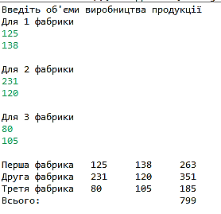
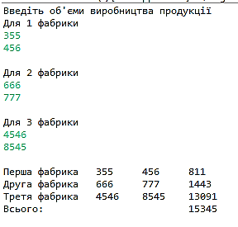
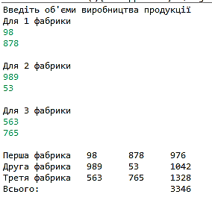
6. Висновок
Засвоєно основні правила роботи у середовищі Eclipse: порядок створення проектів, використання підказок, способи налагодження.
Засвоєно використання таких функцій:
for(int i=0;i<factories.length;i++)
{
for(int j=0;j<factories[i].length;j++) – основні циклічні структури в яких виконуються основні дії програми.
- .next() – для запису в змінну рядка введеного з клавіатури.
Освоїли виведення елементів масиву за допомогою окремого методу:
public static void output(String [] [] a) {
for(int i=0; i< a.length; i++) {
System.out.print("\n");
for (int j = 0; j<a[i].length; j++)
System.out.print(a[i] [j] + "\t");
}

Отримано практичні навики із застосування таких базових понять:
Ініціалізація двовимірного масиву; оператори присвоєння; основні типи даних; застосування циклічно структур та навчились задавати багатовимірні масиви , робити певні обчислювальні дії з їх елементами.

